Sputnik Казахстан
sputnik.kz
https://ru.sputnik.kz

Острая нехватка воды наблюдается в южных регионах Казахстана
4 июля 2023 https://dzen.ru/a/ZKOpHoYKMxlPBGm7
© Sputnik / Абзал Калиев

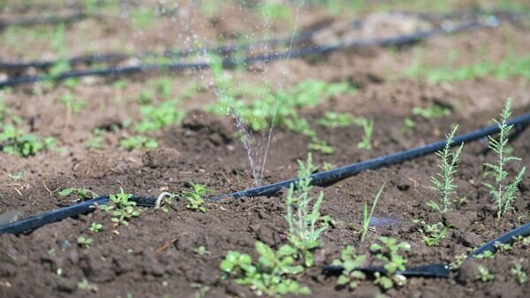

Обстановка с водообеспечением в Туркестанской, Кызылординской и Жамбылской областях напряженная в связи с маловодьем, сообщила министр экологии и природных ресурсов Зульфия Сулейменова.
Обстановка с водообеспечением в Туркестанской, Кызылординской и Жамбылской областях напряженная в связи с маловодьем, сообщила министр экологии и природных ресурсов Зульфия Сулейменова.
"Согласно предварительному прогнозу Кыргызгидромет на вегетационный период 2023 года, водность рек Шу и Талас предполагалась от 100 до 120% от нормы. По информации Службы водных ресурсов Кыргызстана, водность этих рек оказалась в два раза ниже нормы", - констатировала Сулейменова на заседании правительства.
Выяснилось, что в Жамбылской области имеется 181 тыс. га орошаемых земель, в то время как на этот год по заключенным договорам Казводхоз подает воду лишь на 93,6 тыс. га земель, продолжила министр.
Были выявлены проблемы, которые негативно сказываются на водообеспеченности региона. Так, выяснилось, что на сегодня отсутствуют достоверные данные о фактически используемых орошаемых землях.
При этом имеет место перевод богарных земель в орошаемые с их подключением к существующим каналам, что негативно сказывается на водообеспечении хвостовой части каналов.
Отдельные крестьянские хозяйства засеяли поля, при этом не заключили договора на подачу воды с РГП "Казводхоз", что в целом искажает ситуацию по водообеспеченности.
"Перевод богарных земель в орошаемые с их подключением к существующим каналам негативно сказывается на водообеспечении хвостовой части каналов. Отдельные крестьянские хозяйства засеяли поля, при этом не заключили договора на подачу воды с РГП "Казводхоз", что в целом искажает ситуацию по водообеспеченности", - добавила Сулейменова.
По ее словам, в Шардаринском водохранилище Туркестанской области низкий приток воды.
"С 1 апреля по 30 июня в Шардаринское водохранилище ожидалось поступление 2,23 млрд м3 воды, но фактически поступило 1,291 млрд кубометра м3, что составляет 58%", - подчеркнула глава Минэкологии.
Вследствие невыполнения рекомендации министерства, из-за неправильного регулирования режима стока реки Арыс коммунальным предприятием "Туран Су", остро встал вопрос водообеспечения Отырарского района, дополнила министр.
В Кызылординской области, также в связи с малой приточностью воды в Шардаринское водохранилище, не исключается возникновение в июле напряженной обстановки по водобеспечению орошаемых земель, особенно рисовых посевов, отметила она.

